Тема конкурсной работы:
«Эффективные средства, формы и инновационные методы работы с детьми с
ограниченными возможностями здоровья».

Урок музыки для обучающихся 5 класса с ОВЗ.
«Русские народные музыкальные инструменты»
Класс: 5 класс (ОВЗ).
Тема урока: «Русские народные музыкальные инструменты»
Цель урока: знакомство с музыкальной сенсорной панелью, повторить названия русских народных музыкальных инструментов.
Задачи:
- Образовательные: обогатить представление о музыкальной культуре русского народа; тембровых возможностях русских народных инструментов.
- Развивающие: развивать творческие способности учащихся в различных видах музыкальной деятельности.
- Воспитательные: воспитывать чувство уважения к культуре русского народа.
Планируемые результаты
Предметные:
- Знать русские народные инструменты: название, их историю, сходства и различия.
- Научиться узнавать тембры русских народных инструментов.
- Передавать настроение музыки в пении, музыкально-пластическом движении, игре на музыкальных инструментах.
Личностные:
- Проявление эмоциональной отзывчивости, личностного отношения при восприятии и исполнении музыкальных произведений.
- Развитие духовно- нравственных качеств (доброта, миролюбие, великодушие), эмоциональной отзывчивости.
- Приобщение к русской народной культуре, фольклору, воспитание уважения к русским народным традициям.
Метапредметные:
- Инициативное сотрудничество и взаимодействие с учителем и сверстниками.
- Использование полученного опыта общения с фольклором в досуговой деятельности и личной жизни, передача в собственном исполнении различных музыкальных образов, владение умениями совместной деятельности.
Тип урока: Урок повторения учебного материала.
Дидактическое обеспечение урока: презентация, сенсорная панель

Техническое обеспечение урока: компьютер, экран и проектор, народные ударные музыкальные инструменты.
Методы, технологии: проблемно-поисковый, деятельностный подход, игровые и здоровьесберегающие технологии.
Виды деятельности учащихся:
- Слушание музыки
- Пение
- Музыкально – пластическое движение
- Инструментальное музицирование.

Музыкальный материал:
- «Светит месяц» - оркестр русских народных инструментов
- «Плясовая» (игра на ударных шумовых инструментах)
- Русск. нар. песня «Во поле береза стояла»
-Русская народная песня «Калина»

Оформление кабинета в народном стиле: на стенде рисунки детей с изображением русского народного костюма; на столе ударные народные инструменты: ложки, балалайки

Ход урока
Организационный момент
Приветствие:
(Под музыку «Во поле береза стояла…»)
- Здравствуйте, ребята. Тихонько садитесь. Начнем урок с хорошего настроения.
- Какую мы с вами услышали музыку: народную или композиторскую? Слова и музыку сочинил народ. Она лирична и напевна. Русская песня сопровождает нас и в труде и на отдыхе, в горе и радости.
- Музыка была вокальная или инструментальная? (Звучали и голос и муз.инструменты. Играли разные инструменты).
- Как Вы думаете, какая тема нашего урока?

Какие группы русских народных вы знаете?

У: Духовые (послушаем тембр звучания каждого муз.инструмента – жалейка,свистулька, рожок, дудочка, свирель и покажем, как на них играть?).
- Почему эту группу инструментов называют ДУХОВЫЕ?
- Они духовые, звук извлекается с помощью воздуха.
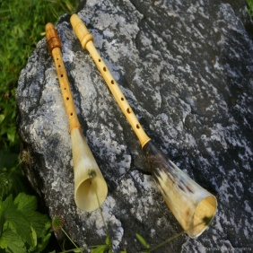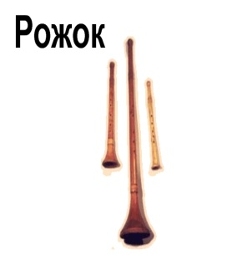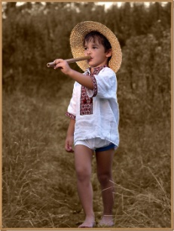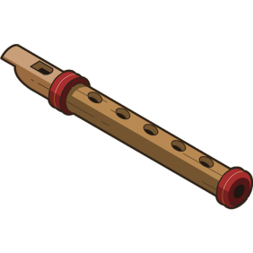

- Послушаем другие муз.инструменты. Звучат гусли, домра, балалайка. К какому виду муз.инструментов мы отнесем их?(СТРУННЫЕ)
- Почему Вы так думаете?
-У: На гуслях играл былинный герой Садко из оперы Н.А.Римского - Корсакова.
- Представьте себе, что Вы, ребята, - ансамбль балалаечников. Прозвучит русск. нар. песня «Светит месяц».

Покажите, как играют мелодию музыканты на балалайке.
А сейчас пришла пора отдохнуть, исполнить русскую народную песню «Калина» (ФИЗМИНУТКА)
- Ребята, какую группу р.н. инструментов мы не назвали?
- Ударные.
- А сейчас давайте пройдем к музыкальной сенсорной панели.
- Какие муз.инструменты мы видим? (бубен, ксилофон, бубенцы).
- Они знакомы Вам? Как можно извлекать звучание, почему они так называются –(УДАРНЫЕ) Извлекают звук при помощи удара – рукой, палочкой, пальцами.
Ксилофон.
Слышен нежный перезвон
По брусочкам бью, дзынь-дон!
Создаю мелодий звон, то играет.
- Поиграем. Угадайте на ощупь муз. инструмент.
- Из какого материала сделан он?
- Выглядит как набор деревянных дощечек, брусочков, имеющих определенную высоту звучания. Проиграем простую мелодию на ксилофоне.
Бубен. Из какого материала сделан муз.инструмент? Предлагаю на ощупь определить материал.
- Из деревянного обода, кожаной мембраны и двойных тарелочек. При ударе пальцев рук, встряхивании инструмента, мы слышим, как он звучит.

Поиграем в игру «Оркестр»
- Возьмем в руки выбранные Вами муз. инструменты на Ваш выбор: ложки, балалайки. Вы будете музыкантами, а я – дирижером.
Итак, исполним все вместе русскую народную песню – пляску «Плясовая».
(Учащиеся исполняют песню, имитируя игру на муз.инструментах).
Звучит «Плясовая»
- Молодцы. Поаплодируем нашему оркестру.

Используемая литература:

https://www.youtube.com/watch?v=z8bNMEZgUGw - «На Горе-То Калина»

Фото муз.инструментов - photoby.ru

https://veeo.ru/video_y/IxLv_cy62fo - видеофильм «Русские народные муз.инструмеенты»

https://mp3-gorilla.ru/?mp3=Русская+народная+музыка+–+ПЛЯСОВАЯ&ysclid=lpkz7ubl8n283138342 – «Плясовая»

https://mp3-gorilla.ru/?mp3=Русская+народная+мелодия+–+Светит+месяц&ysclid=lpkzcay26t34305042 – «Светит месяц»

https://www.youtube.com/v/RCbEIJK2UDo - «Во поле береза стояла»

